





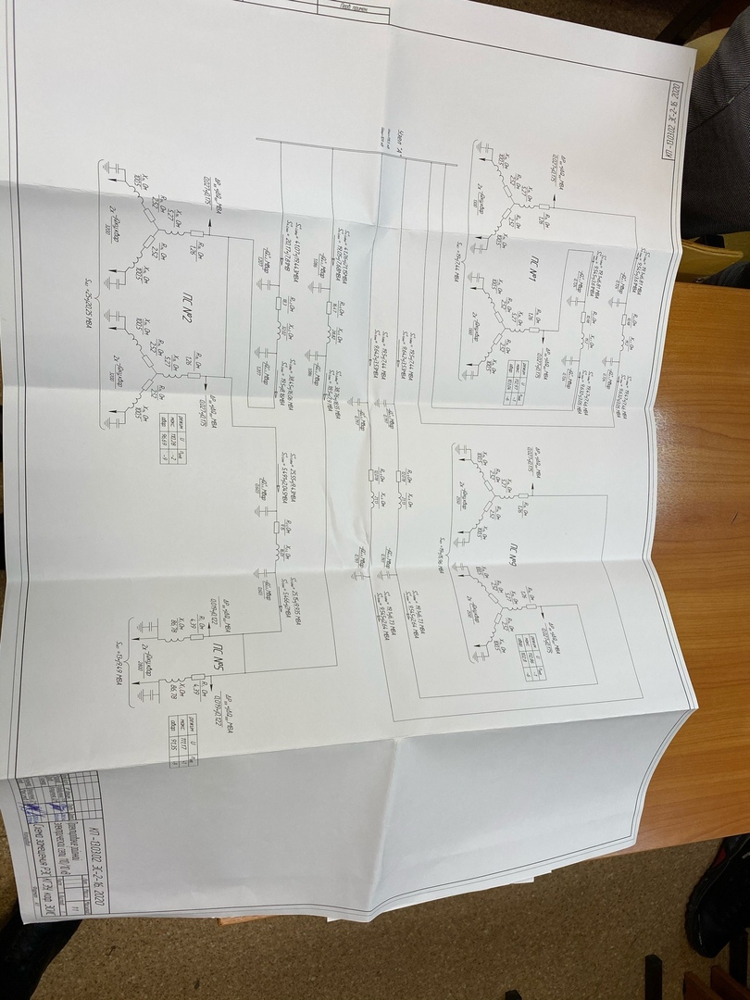

# 

# 

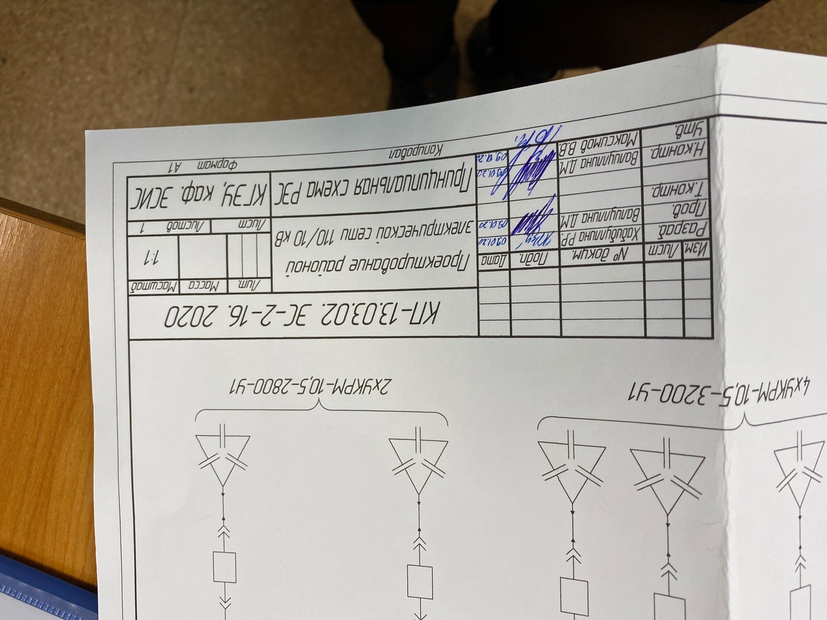

# 1.ПРОЕКТИРОВАНИЕ РАЙОННОЙ ЭЛЕКТРИЧЕСКОЙ СЕТИ

## 1.1. Исходные данные

- Масштаб: в 1 клетке - 15 км;

- Коэффициент мощности на подстанции "А", отн.ед. 0,93;

- Напряжение на шинах подстанции "А", кВ: ;

- Число часов использования максимальной нагрузки;

- Максимальная активная нагрузка на подстанции, МВт:,, , ;

- Коэффициенты мощности нагрузки на подстанциях имеют следующие значения: ,, , .

8 вариантов конфигурации районной электрической сети:

Схема №1 Схема №2

|  |  |  |  |  |  |  |  |  |  |  |
| --- | --- | --- | --- | --- | --- | --- | --- | --- | --- | --- |
|  |  |  |  |  |  |  |  |  |  |  |
|  |  |  |  |  |  |  |  | 5 |  |  |
|  |  |  |  | А |  |  |  |  | 3 |  |
|  |  |  | 4’ |  |  |  |  |  |  |  |
|  |  |  |  |  |  |  |  |  |  |  |
|  | 1 |  | 4 |  |  |  |  |  |  |  |
|  |  |  |  |  |  | 2 |  |  |  |  |
|  |  |  |  |  |  |  |  |  |  |  |

|  |  |  |  |  |  |  |  |  |  |  |
| --- | --- | --- | --- | --- | --- | --- | --- | --- | --- | --- |
|  |  |  |  |  |  |  |  |  |  |  |
|  |  |  |  |  |  |  |  | 5 |  |  |
|  |  |  |  | А |  |  |  |  | 3 |  |
|  |  |  |  |  | 3’ |  |  |  |  |  |
|  |  |  |  |  |  |  |  |  |  |  |
|  | 1 |  | 4 |  |  |  |  |  |  |  |
|  |  |  |  |  |  | 2 |  |  |  |  |
|  |  |  |  |  |  |  |  |  |  |  |

L=275 км L=317,9 км

Выключателей 18 Выключателей 18

Схема №3 Схема №4

L=281,6 км L=280,5 км

Выключателей 18 Выключателей 16

|  |  |  |  |  |  |  |  |  |  |  |
| --- | --- | --- | --- | --- | --- | --- | --- | --- | --- | --- |
|  |  |  |  |  |  |  |  |  |  |  |
|  |  |  |  |  |  |  |  | 5 |  |  |
|  |  |  |  |  | A |  |  |  | 3 |  |
|  |  |  |  |  |  |  | 5’ |  |  |  |
|  |  |  |  |  |  |  |  |  |  |  |
|  | 1 |  | 4 |  |  |  |  |  |  |  |
|  |  |  |  |  |  | 2 |  |  |  |  |
|  |  |  |  |  |  |  |  |  |  |  |

|  |  |  |  |  |  |  |  |  |  |  |
| --- | --- | --- | --- | --- | --- | --- | --- | --- | --- | --- |
|  |  |  |  |  |  |  |  |  |  |  |
|  |  |  |  |  |  |  |  | 5 |  |  |
|  |  |  |  |  | A |  |  |  | 3 |  |
|  |  |  |  |  |  | 1’ |  |  |  |  |
|  |  |  |  |  |  | 4’ |  |  |  |  |
|  | 1 |  | 4 |  |  |  |  |  |  |  |
|  |  |  |  |  |  | 2 |  |  |  |  |
|  |  |  |  |  |  |  |  |  |  |  |

Схема №5 Схема №6

L=284,9 км L=278,3

Выключателей 18 Выключателей 16

|  |  |  |  |  |  |  |  |  |  |  |
| --- | --- | --- | --- | --- | --- | --- | --- | --- | --- | --- |
|  |  |  |  |  |  |  |  |  |  |  |
|  |  |  |  |  |  |  |  | 5 |  |  |
|  |  |  |  |  | А |  |  |  | 3 |  |
|  |  |  |  |  |  |  |  |  |  |  |
|  |  |  |  |  |  | 4’ |  |  |  |  |
|  | 1 |  | 4 |  |  |  |  |  |  |  |
|  |  |  |  |  |  | 2 |  |  |  |  |
|  |  |  |  |  |  |  |  |  |  |  |

|  |  |  |  |  |  |  |  |  |  |  |
| --- | --- | --- | --- | --- | --- | --- | --- | --- | --- | --- |
|  |  |  |  |  |  |  |  |  |  |  |
|  |  |  |  |  |  |  |  | 5 |  |  |
|  |  |  |  | А |  |  |  |  | 3 |  |
|  |  |  |  |  |  |  | 5’ |  |  |  |
|  |  |  |  |  |  |  |  |  |  |  |
|  | 1 |  | 4 |  |  |  |  |  |  |  |
|  |  |  |  |  |  | 2 |  |  |  |  |
|  |  |  |  |  |  |  |  |  |  |  |

Схема №7 Схема №8

L=261,8 км L=265,1 км

Выключателей 20 Выключателей 20

|  |  |  |  |  |  |  |  |  |  |  |
| --- | --- | --- | --- | --- | --- | --- | --- | --- | --- | --- |
|  |  |  |  |  |  |  |  |  |  |  |
|  |  |  |  |  |  |  |  | 5 |  |  |
|  |  |  |  |  | A |  |  |  | 3 |  |
|  |  |  |  |  |  |  |  |  |  |  |
|  |  |  |  |  |  |  |  |  |  |  |
|  | 1 |  | 4 |  |  |  |  |  |  |  |
|  |  |  |  |  |  | 2 |  |  |  |  |
|  |  |  |  |  |  |  |  |  |  |  |

|  |  |  |  |  |  |  |  |  |  |  |
| --- | --- | --- | --- | --- | --- | --- | --- | --- | --- | --- |
|  |  |  |  |  |  |  |  |  |  |  |
|  |  |  |  |  |  |  |  | 5 |  |  |
|  |  |  |  |  | A |  |  |  | 3 |  |
|  |  |  |  |  |  |  |  |  |  |  |
|  |  |  |  |  |  |  |  |  |  |  |
|  | 1 |  | 4 |  |  |  |  |  |  |  |
|  |  |  |  |  |  | 2 |  |  |  |  |
|  |  |  |  |  |  |  |  |  |  |  |

## 1.2.Выборноминального напряжения электрической сети

Для выбранного варианта конфигурации электрической сети предварительно определим экономически целесообразное напряжение

Для этого необходимо определить длину линии и соответствующие передаваемые мощности:

Для схемы №1(на рис. Схема №1)

|  |  |  |  |  |  |  |  |  |  |  |
| --- | --- | --- | --- | --- | --- | --- | --- | --- | --- | --- |
|  |  |  |  |  |  |  |  |  |  |  |
|  |  |  |  |  |  |  |  | 5 |  |  |
|  |  |  |  | А |  |  |  |  | 3 |  |
|  |  | 4’ |  |  |  |  |  |  |  |  |
|  |  |  |  |  |  |  |  |  |  |  |
|  | 1 |  | 4 |  |  |  |  |  |  |  |
|  |  |  |  |  |  | 2 |  |  |  |  |
|  |  |  |  |  |  |  |  |  |  |  |

; ; ; ; .

Рассчитаем перетоки активных мощностей без учета потерь мощности.

Представим простейший замкнутый контур в виде линии с двухсторонним питанием и определим соответствующие мощности. Задаем направление мощности. Если при расчете получается отрицательное значение мощности, то меняется направление мощности.

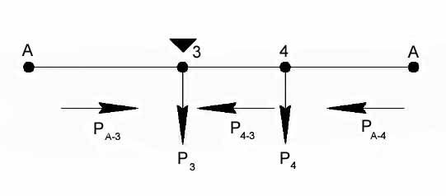

2

5

Р5

Р3

Р2-5

РА-5

РА-2

Рис.1.2.1





По первому закону Кирхгофа определим распределение мощности  и:

**

*.*

Определим мощности, передаваемые по двухцепным линиям:





Экономически целесообразными напряжениями для соответствующих линий являются:











Исходя из полученных результатов, видно, что выбранная схема электрической сети будет выполняться на напряжение 

Для схемы №2 (на рис. Схема №3)

|  |  |  |  |  |  |  |  |  |  |  |
| --- | --- | --- | --- | --- | --- | --- | --- | --- | --- | --- |
|  |  |  |  |  |  |  |  |  |  |  |
|  |  |  |  |  |  |  |  | 5 |  |  |
|  |  |  |  |  | A |  |  |  | 3 |  |
|  |  |  |  |  |  |  | 5’ |  |  |  |
|  |  |  |  |  |  |  |  |  |  |  |
|  | 1 |  | 4 |  |  |  |  |  |  |  |
|  |  |  |  |  |  | 2 |  |  |  |  |
|  |  |  |  |  |  |  |  |  |  |  |

; ; ;

Определим мощности, передаваемые по двухцепным линиям:











Экономически целесообразными напряжениями для соответствующих линий являются:











## 1.3.Баланс активной и реактивной мощности

## в электрической сети

Наибольшая суммарная активная мощность, потребляемая в проектируемой сети, составляет

****(1.3.1.)

где*P*нб*,i –* наибольшая активная нагрузка подстанции *i, i =* 1, 2,.*..,n*;*kо*(*Р*)=0,95–0,96 – коэффициент одновременности наибольших нагрузок подстанций; *∆*Pc*=0,05 – суммарные потери мощности в сети в долях от суммарной нагрузки подстанций.

Согласно формуле (1.3.1.) определим наибольшую суммарную активную мощность, потребляемую в проектируемой сети, зная что ,:

.

Для дальнейших расчетов определим наибольшую реактивную нагрузку *i*-го узла  [Мвар] и наибольшую полную нагрузку *i*-го узла [МВ·А]:

, (1.3.2.)

, (1.3.3.)

где*Рнб,i* – максимальная активная нагрузка *i*- ого узла.

Наибольшую реактивную нагрузку *i*-го узла:









Наибольшую полную нагрузку *i*-го узла









Для оценки потерь реактивной мощности в трансформаторах воспользуемся формулой

 (1.3.4.)

где-количество трансформаций напряжений от источника до потребителей в i-м пункте сети.

.

Так как мы рассматриваем электрическую сеть 110/10 кВ, то  примем равным 1.

Суммарную наибольшую реактивную мощность, потребляемую с шин электростанции или районной подстанции, являющихся источниками питания для проектируемой сети, определим по формуле. Для воздушных линий 110кВ в первом приближении допускается принимать равными потери и генерации реактивной мощности в линиях, т.е. 0.

Отсюда



## 1.4.Выбор типа, мощности и места установки

## компенсирующих устройств

Полученное значение суммарной потребляемой реактивной мощности сравниваем с указанным на проект значением реактивной мощности , которую экономически целесообразно получать из системы в проектируемую сеть.

(1.4.1.)

где  - коэффициент мощности на подстанции “А”.





При в проектируемой сети должны быть установлены компенсирующие устройства, суммарная мощность которых определяется по формуле:

(1.4.2.)



Определим мощность конденсаторных батарей, которые должны быть установлены на каждой подстанции:

Так как проектируется сеть 110/10кВ, то базовый экономический коэффициент реактивной мощности , а , т.е. 

 (1.4.3.)









Исходя из этого условия, на каждой подстанции должны быть установлены конденсаторные батареи мощностью:

 (1.4.4.)









Окончательное решение о необходимости конденсаторных батарей на каждой из подстанций принимают по большей из величин

|  |  |  |  |
| --- | --- | --- | --- |
| № узла | Количество КУ | Тип КУ | Суммарная мощность, МВАр |
| 1 | 4 | УКРМ – 10,5 – 1300 | 4,5 |
| 2 | 4 | УКРМ – 10,5 – 3200 | 18 |
| 5 | 2 | УКРМ – 10,5 – 2800 | 12,6 |
| 9 | 4 | УКРМ – 10,5 – 2550 | 9 |

Таблица 1.4.1

Определим реактивную мощность, потребляемую в узлах из системы с учетом компенсирующих устройств:

(1.4.5.)

где*Qk,i* – мощность конденсаторных батарей, которые должны быть установлены на каждой подстанции, МВАр.









Полная мощность в узлах с учетом компенсирующих устройств:

, (1.4.5.)

где*Qi*– реактивная мощность, потребляемая в узлах из системы с учетом компенсирующих устройств, МВАр.









## 1.5.Выбор силовых трансформаторов понижающих

## подстанций

Количество трансформаторов выбирается с учетом категорийности потребителей по степени надежности. Так как, по условию курсового проекта, на всех подстанциях имеются потребители 1 категории и , то число устанавливаемых трансформаторов должно быть не менее двух.

В соответствии с существующей практикой проектирования и согласно ПУЭ, мощность трансформаторов на понижающих подстанциях рекомендуется выбирать из условия допустимой перегрузки в послеаварийных режимах. Выбираем соответствующие типы трансформатора

Для ПС № 1: 

Для ПС № 2: 

Для ПС № 5: 

Для ПС № 9: .

Результаты выбора трансформаторов приведены в таблице 1.5.1.

|  |  |  |  |
| --- | --- | --- | --- |
| № узла | Полная мощность в узле, МВ·А | Расчетная мощность одного трансформатора | Количество и тип трансформаторов |
| 1 | 20,6 | 18 | 2хТРДН-25000/110 |
| 2 | 27,17 | 23,7 | 2хТРДН-25000/110 |
| 5 | 14,15 | 12,3 | 2хТДН-16000/110 |
| 9 | 20,67 | 18 | 2хТРДН-25000/110 |

Таблица 1.5.1

## 1.6.Выбор сечения проводников воздушных

## линий электропередачи

Определим распределение полной мощности (без учета потерь в линиях) в проектируемой сети.

Схема № 1

Рассмотрим линию с двухсторонним питанием (А-5-2-А).



Рис. 1.6.1.





По первому закону Кирхгофа определим переток мощности :



.

Рассмотрим двухцепные линии :





Расчетную токовую нагрузку определим по формуле:

 (1.6.1)

где αi – коэффициент, учитывающий изменение нагрузки по годам эксплуатации линии, для линий 110 – 220кВ принимается равным 1,05;

 - коэффициент, учитывающий число часов использования максимальной нагрузки линии Тмах. Выбирается по [4, табл. 4.9]. 

В нормальном режиме работы сети наибольший ток равен :

 (1.6.2.)

Расчетная токовая нагрузка линии А – 2 в нормальном режиме:

.

В линии А-5:

.

В линии А-9:

.

В линии А – 1:

.

В линии 2 – 5:

.

По найденным значениям расчетных токов определяем расчетные сечения проводов ВЛ по условию экономической (нормированной) плотности тока для нормального режима

 (1.6.3.)

Определим расчетные сечения по участкам по условию экономической плотности тока для нормального режима:











Исходя из напряжения, расчетной токовой нагрузки в нормальном режиме выбираются сечения сталеалюминевых проводов. Для линии 110кВ наименьшее сечение сталеалюминевого провода по механической прочности равно 120 мм2. Использование проводов меньшим сечением, согласно [4] экономически невыгодно и нецелесообразно. Таким образом, для линии выбираем ближайшие стандартные сечения:

Для А – 2: АС – 120/19.

Для A – 5: АС – 120/19.

Для A – 9: АС – 120/19.

Для А – 1: АС – 120/19.

Для 5 – 2: АС – 120/19.

При послеаварийном режиме:





.

Рассмотрим двухцепные линии, при обрыве одной линии:





Проверка выбранных сечений по послеаварийному режиму осуществляется по формуле:

 (1.6.4.)

где  - наибольший ток в послеаварийном режиме, А;

Наибольшая токовая нагрузка в послеаварийном режиме будет иметь место при отключении одной цепи линии.

Расчетная токовая нагрузка линии А – 5 в послеаварийном режиме:

.

В линии А-2:

.

В линии 2 – 5:

.

В линии А – 9:

.

В линии А – 1:

.

|  |  |  |  |  |  |
| --- | --- | --- | --- | --- | --- |
| Линия | А–1 | А–9 | А–2 | А–5 | 2-5 |
|  | 56,76 | 56,91 | 118,44 | 110,98 | 33,07 |
| Марка провода | АС – 120/19 | АС – 120/19 | АС – 120/19 | АС – 120/19 | АС – 120/19 |
|  | 113,5 | 113,9 | 227,7 | 227,7 | 152,6 |
|  | 390 | 390 | 390 | 390 | 390 |

Таблица 1.6.1.

Подбираем по размеру сечения соответствующие провода и полученные результаты запишем в таблицу 1.6.1.

Схема № 2

Рассмотрим двухцепные линии при нормальном режиме:











Расчетная токовая нагрузка линии А – 1 в нормальном режиме:

.

В линии А – 2’:

.

В линии 2’ – 5:

.

В линии 2’ – 2:

.

В линииA– 9:

.

Определим расчетные сечения по участкам по условию экономической плотности тока для нормального режима:











Исходя из напряжения, расчетной токовой нагрузки в нормальном режиме выбираются сечения сталеалюминевых проводов. Для линии 110кВ наименьшее сечение сталеалюминевого провода по механической прочности равно 120 мм2. Использование проводов сечением 70 мм2 и 95 мм2, согласно [4] экономически невыгодно и нецелесообразно. Таким образом, для линии выбираем ближайшие стандартные сечения:

Для А – 1: АС – 120/19.

Для А – 9 : АС – 120/19.

Для А – 2’:АС – 120/19.

Для 2’ – 5: АС – 120/19.

Для 2 – 2’: АС – 185/29.

При послеаварийном режиме:











Расчетная токовая нагрузка линии А – 1 в послеаварийном режиме:.

В линии А – 2’:

.

В линии 2’ – 2:

.

В линии 2’ – 5:

.

В линии A – 9:

.

Все полученные результаты запишем в таблицу 1.6.2.

|  |  |  |  |  |  |
| --- | --- | --- | --- | --- | --- |
| Линия | А–1 | А–2’ | 2’–2 | 2’–5 | A–9 |
|  | 56,7 | 113,8 | 74,8 | 38,9 | 56,96 |
| Марка провода | АС – 120/19 | АС – 120/19 | АС – 120/19 | АС – 120/19 | АС – 185/29 |
|  | 115,6 | 232,01 | 152,55 | 79,45 | 116,6 |
|  | 390 | 390 | 390 | 390 | 390 |

Таблица 1.6.2.

## 1.7. Выбор схем электрических подстанций

### 1.7.1. Применение схем распределительных устройств (РУ)

### на стороне ВН

Схема № 1

Для ПС №1,№1 выбирают схемы «два блока с выключателями и неавтоматической перемычкой со стороны линий»;

Для ПС №2, №5 выбирают схему «мостик с выключателями в цепях линий и ремонтной перемычкой со стороны линий»;

Для центра питания А выбирают схему «одна рабочая секционированная выключателем и обходная система шин».

Схема № 2

Для ПС №1,№2,№5,№9 выбирают схемы «два блока с выключателями и неавтоматической перемычкой со стороны линий»;

Для центра питания А выбирают схему «одна рабочая секционированная выключателем и обходная система шин».

### 1.7.2. Применение схем РУ 10(6) кВ

На ПС №1, №2 и №9 применяют схемы 10(6) – «две одиночные секционированные выключателями системы шин», так как на всех этих подстанциях установлены два трансформатора с расщепленной обмоткой НН.

На ПС №5 применяют схему 10(6) – «одиночная секционированная выключателем система шин»

## 1.8. Технико-экономический расчёт РЭС

Целью технико-экономического расчета является принятие одного из сравниваемых вариантов схемы РЭС, обеспечивающего наиболее эффективное использование капитальных вложений, как в строительстве, так и в последующей эксплуатации объекта.

### 1.8.1 Расчет капиталовложений в строительство РЭС

Капитальные вложения – это затраты материальных, денежных и трудовых ресурсов на создание новых и реконструкцию старых основных средств. Капитальные вложения – это сумма двух составляющих: стоимости капитального строительства и капитальных приобретений, т.е. оборудования.

Эффективность капитальных вложений (инвестиций) определяется сопоставлением затрат и получаемого эффекта. В общем случае в качестве затрат рассматриваются инвестиции, эксплуатационные издержки, выплата процентов и погашение кредита, налоги, а в качестве получаемого эффекта – выручка от реализации продукции.

Для выполнения технико-экономических расчетов при сопоставлении вариантных решений выбора схем электрических сетей пользуются приближенными методами, построенными на основе укрупненных показателей стоимости [1]:

 (1.8.1.1),

где- капитальные вложения на сооружение линии электропередачи;

- капитальные вложения на сооружение подстанции.

Укрупненные показатели стоимости сооружения воздушных линий соответствуют нормальным условиям строительства на территории европейской части России. В качестве нормальных условий рассматривается сооружение ВЛ вне населенных пунктов, в равнинной местности и при расчетном напоре ветра до 6 Н/м2 [3].

Укрупненные показатели стоимости сооружения 1 км ВЛ учитывают затраты на оборудование (опоры, провода, тросы, изоляторы, арматуру) и строительно-монтажные работы, т. е. на земляные работы и устройство фундаментов , установку опор, подвеску изоляторов, арматуры, проводов и тросов, заземление фундаментов и опор, окраску стальных конструкций, опор лаком, антикоррозийную смазку грозозащитных тросов и оттяжек опор, транспортные и погрузочно-разгрузочные работы. Стоимость сооружения линий электропередачи определяется основными её параметрами: напряжением, типом опор, маркой проводов, районом строительства, климатическими условиями т. п. [3].

 (1.8.1.2.),

где=6 коэффициент пересчета стоимости сооружения 1 км ЛЭП;

- длина линии электропередачи.

Суммарные капиталовложения на сооружение понижающих подстанций определяются как:

 (1.8.1.3),

гдеj=1, 2,……, t – номер подстанции; - стоимость сооружения j-й подстанции, определяемая выражением:

 (1.8.1.4.),

где  - суммарная стоимость компенсирующих устройств, включающая в себя стоимость компенсирующих и регулирующих устройств, кабелей в пределах ячейки и до панелей в ОПУ, панели управления, защиты, автоматики установленные в ОПУ, но относящиеся к ячейке, а также строительные и монтажные работы.;

 - суммарная стоимость трансформаторного оборудования:

 (1.8.1.5.),

где  - укрупненный показатель стоимости, включающий помимо стоимости самого трансформатора затраты на строительную часть, монтаж, ошиновку, шинопроводы, грозозащиту, заземление, контрольные кабели и релейную защиту;

 - количество однотипных трансформаторов на подстанции одинаковой мощности.

 - укрупненный показатель стоимости ОРУ 110 кВ, учитывающий установленное оборудование (выключатель, разъединитель, отделитель, трансформаторы тока и напряжения, разрядники, шины, силовые и контрольные кабели); панели управления, защиты и автоматики, установленные в общестанционном пункте управления, относящиеся к ОРУ, а также строительные и монтажные работы.

 - укрупненный показатель постоянной части затрат, включающий в себя стоимость сооружения ОПУ, аппаратной маслохозяйства и складов масла, компрессорной, коммуникаций тепло- и водоснабжения, подъездных путей и т. п.

Произведем расчет капиталовложений в строительство РЭС для выбранных вариантов схем электрической сети.

### Вариант №1

Определим капитальные вложения на сооружение трасс воздушных линий электропередачи по формуле (1.8.1.2). Принимаем к установке железобетонные свободностоящие опоры. Т. к. подробная информация об условиях прохождения ВЛ отсутствует, то используем базисные показатели стоимости ВЛ без корректировки. Базисные показатели стоимости ВЛ приведены в ценах 2000г [1, табл.7.4]. Коэффициент индексации цен – 6,5.











Суммарные капиталовложения в воздушные линии:

 

Определим суммарные капиталовложения в стоимость понижающих подстанций. Для этого найдем стоимость трансформаторов по [1,табл.7.20]. Данные сведём в таблицу 1.8.1.1.

|  |  |  |  |
| --- | --- | --- | --- |
| Мощность трансформатора, кВ·А | Стоимость 1 шт.,тыс.руб. | Количество, шт. | Итого,  106руб. |
| 16000 | 4300 | 2 | 51,6 |
| 25000 | 5500 | 2х3 | 198 |
| В сумме: |  |  |  |
|  | | | |

Таблица 1.8.1.1. Стоимость трансформаторов

Определим суммарные капиталовложения в стоимость компенсирующих устройств. Данные запишем в таблицу 1.8.1.2.

|  |  |  |  |
| --- | --- | --- | --- |
| Марка | Стоимость, тыс.руб. | Количество | Итоговая стоимость, тыс.руб. |
| УКРМ-10,5-1300 УЗ | 406 | 4 | 1624 |
| УКРМ-10,5-3200 УЗ | 1000 | 4 | 4000 |
| УКРМ-10,5-2800УЗ | 875 | 2 | 1750 |
| УКРМ-10,5-2550 УЗ | 796,75 | 4 | 3187 |
| В сумме: |  |  |  |
|  | | | |

Таблица 1.8.1.2. Стоимость компенсирующих устройств

Определим стоимость ОРУ с учетом постоянной части затрат по подстанциям. Данные занесем в таблицу 1.8.1.3.

|  |  |  |  |  |  |
| --- | --- | --- | --- | --- | --- |
| Схема ОРУ на стороне ВН | Стоимость,  106 руб. | Постоянная часть затрат,  106 руб. | Количество узлов, шт | Номер узла | Всего, 106 руб. |
| Два блока с выключателями и неавтоматической перемычкой со стороны линии (4Н) | 91,2 | 54 | 2 | 1,9 | 290,4 |
| Мостик с выключателями в цепях линий и ремонтной перемычкой со стороны линии (5Н) | 180 | 54 | 2 | 2,5 | 468 |
| Одна рабочая секционированная выключателем с обходной системой шин (12) | 438 | 73,5 | 1 | А | 511500 |
| В сумме: | | | | | |

Таблица 1.8.1.3.Стоимость ОРУ 110 с учетом постоянной части затрат

Определим стоимость РУНН:

Суммарные капиталовложения на РУНН:



Суммарные капитальные вложения на сооружение подстанции составляют



Общая стоимость первого варианта РЭС составляет:



### Вариант №2

Определим капитальные вложения на сооружение трасс воздушных линий электропередачи по формуле (1.8.1.2.). Принимаем к установке железобетонные свободностоящие опоры.











Суммарные капиталовложения в воздушные линии:

 

Определим суммарные капиталовложения в стоимость понижающих подстанций. Стоимость трансформаторов, компенсирующих устройств и РУНН будет такой же, как для варианта 1:,

|  |  |  |  |  |  |
| --- | --- | --- | --- | --- | --- |
| Схема ОРУ на стороне ВН | Стоимость, тыс. руб. | Постоянная часть затрат, тыс. руб. | Количество узлов, шт | Номер узла | Всего, тыс. руб. |
| Два блока с выключателями и неавтоматической перемычкой со стороны линии (4Н) | 91200 | 54000 | 4 | 1,2,5,9 | 580800 |
| Одна рабочая секционированная выключателем с обходной системой шин (12) | 438000 | 73500 | 1 | А | 511500 |
| В сумме: | | | | | |

Таблица 1.8.1.4Стоимость ОРУ 110 с учетом постоянной части затрат

Суммарные капитальные вложения на сооружение подстанции составляют



Общая стоимость второго варианта РЭС составляет:

Итоговые капитальные затраты  на строительство электрической сети 110/10 кВ для первого и второго вариантов соответственно:





Из расчетов видно, что первый вариант проектируемой сети по капитальным вложениям наиболее выгодный.

### 1.8.2 Расчет годовых эксплуатационных расходов РЭС

Годовые эксплуатационные расходы Иэкспл - ежегодные издержки, необходимые для эксплуатации сооружений и устройств системы передачи и распределения электроэнергии, состоят из следующих затрат:

1)  – отчисления на амортизацию объектов электрической сети;

2) . – расходы на эксплуатацию (текущий ремонт и обслуживание);

3)  – стоимость потерянной электроэнергии в элементах сети.

Сущность амортизационных отчислений основывается на том, что каждый объект электрической сети рассчитан на определенный срок службы. Нормы на амортизацию выбирают в долях от первоначальных капитальных затрат.

Определим издержки на амортизацию, ремонт и обслуживание воздушных линий для обоих вариантов по формуле:

,……….(1.8.2.1.)

где ,

согласно,

 - норма на амортизацию в долях от капитальных затрат;

 - норма на текущий ремонт и обслуживание в долях от капитальных затрат.





Для учета затрат на потери электрической энергии необходимо определить суммарные годовые потери энергии:

………..(1.8.2.3.)

где  - тариф на электроэнергию генерирующей компании. На сегодняшний день стоимость 1 кВт/ч составляет 3,56руб/кВт∙ч

,  - соответственно годовые потери энергии в линиях и трансформаторах.

Рассчитаем суммарные годовые потери электроэнергии. Потери электрической энергии в трансформаторах определяются формулой:

…..(1.8.2.4.)

где-время потерь (час), определяющееся как:

 (1.8.2.5.)











Суммарные потери в трансформаторах:



Потери электрической энергии в линиях электропередач определяются как  (1.8.2.6.)

Определим потери электрической энергии в линиях электропередач для первого варианта схемы сети.











Суммарные потери в линиях для первого варианта:



Определим потери электрической энергии в линиях электропередач для второго варианта схемы сети.











Суммарные потери в линиях для второго варианта:



**8.3 Расчет срока окупаемости**

**капиталовложений строительства РЭС**

Определим объем реализованной продукции:



Суммарные годовые потери энергии:





Стоимость потерь электроэнергии:





Суммарные издержки рассчитываются по формуле:

 (1.8.2.7.)

Определим суммарные издержки для обоих вариантов



Определяем прибыль как 





Налог на прибыль принимаем 20% на 2019 г.:





Рентабельности сети вычисляем по формуле







Т.е. рентабельность первого варианта выше, чем у второго.

Определим срок окупаемости по формуле :





Так как в качестве критерия сравнения был взят срок окупаемости, то определив и проанализировав технико-экономические характеристики двух вариантов районных электрических сетей, приходим к выводу, что они абсолютно равноценны. Поэтому для дальнейших расчетов можно выбрать любой вариант, например вариант №1.

## 1.9.Максимальный режим

### 1.9.1.Определение расчетной нагрузки ПС и расчет

### потерь в трансформаторах

Расчетная нагрузка ПС определяется по формуле:

 (1.9.1.1)

где– нагрузка *i*-ой ПС;

– потери полной мощности в трансформаторе, МВА;

– реактивные мощности, генерируемые в начале линии *da* и конце линии *ab*, МВАр.

Емкостные мощности линий  определяются по номинальным напряжениям:

 (1.9.1.2)

 (1.9.1.3)

где– емкостные проводимости линий.

Для одноцепных линий емкостная проводимость определяется следующим образом:

 (1.9.1.4)

где– удельная емкостная проводимость линии (выбирается по [4, табл. 7.5], исходя из марки провода), см/км;

– длина линии, км.

Для двухцепных линий:

 (1.9.1.5)

Определим потери мощности в трансформаторе согласно выражениям:

 (1.9.1.6)

(1.9.1.7)

где– полная мощность *i*-ой ПС;

, ,, – справочные данные [2, табл. П 7].

Потери полной мощности в трансформаторе определяются по формуле:

 (1.9.1.8)

Для ПС № 1 ():



.

Для ПС № 2 ():





.

Для ПС № 5 ():





.

Для ПС № 4 ():





.

Для ПС № 9 ():





.

Определим расчетные нагрузки соответствующих ПС:

;



;







;



### 1.9.2. Расчет перетоков мощностей с учетом потерь в линии

Рассмотрим линии. Определим полные сопротивления линий [4, табл.7.5].

|  |  |  |
| --- | --- | --- |
| Линия | Марка провода |  |
| А – 5 | АС – 120/19 |  |
| 5-2 | АС – 120/19 |  |
| А-2 | АС – 120/19 |  |
| А-9 | АС – 120/19 |  |
| А-1 | АС – 120/19 |  |

Таблица 1.9.2.1

На первом этапе определим потоки мощности (без учета потерь мощности) с помощью выражения:



Определим приближенное потокораспределение в кольце (без учета потерь мощности), для соответствующих линий:









По первому закону Кирхгофа определим распределение полной мощности в линии 5-2:



С помощью выражений:



;

 (1.9.2.1)

Рассчитаем перетоки мощностей (без учета потерь мощности), для соответствующих линий:

Для линии A-1:



;



.

Для линии 2-5:





;

.

Для линии A– 5:



;



.

Для линии A-2:



;



.

Для линии A-9:



;



.

### 1.9.3 Определение значения напряжения в узловых точках

### (в точках на стороне ВН) в максимальном режиме

 (1.9.3.1)

Для ПС № 2:





Для ПС № 1:



Для ПС № 5:



Для ПС № 9:



### 1.9.4 Регулирование напряжения в электрической сети

### в максимальном режиме

Напряжение на шинах низкого напряжения, приведенное к стороне высшего напряжения для трансформаторов с не расщепленными обмотками типа ТРДН , определяется по формуле:

(1.9.4.1)

где - активная и реактивная мощности нагрузки в рассматриваемом режиме;

 - активное и реактивное сопротивление трансформаторов, определенные по [2, табл. П 7].

(1.9.4.2)

(1.9.4.3)

(1.9.4.4)

 (1.9.4.5)

(1.9.4.6)

 (1.9.4.7)

Используя вышеприведенные формулы определим соответствующие показатели для всех подстанций.

Для ПС № 1 ():















Для ПС № 2 ():















Для ПС № 9 ():















Напряжение на шинах низкого напряжения, приведенное к стороне высшего напряжения для трансформаторов с не расщепленными обмотками типа ТДН , определяется по формуле:

 (1.9.4.8)

где - активная и реактивная мощности нагрузки в рассматриваемом режиме;

 - активное и реактивное сопротивление трансформаторов, определенные по [2, табл. П 7].

(1.9.4.2)

(1.9.4.3)

 (1.9.4.9)

(1.9.4.9)

Используя вышеприведенные формулы определим соответствующие показатели для 1 подстанции.

Для ПС № 5 ():











Ответвление регулируемой части обмотки, обеспечивающее желаемое напряжение на шинах низшего напряжения , определим по выражению:

(1.9.4.10)

(1.9.4.11)

 (1.9.4.12)

где;;; - для ТРДН

;;; - для ТДН

Для ПС № 5:

, округляем.

Действительное напряжение на шинах низшего напряжения подстанций определим по формуле:



По выражению (1.9.4.12) рассчитаем отклонение напряжения на этих шинах от номинального напряжения ():



Для ПС № 2:

, округляем.

,



Для ПС № 1:

, округляем .





Для ПС № 9:

, округляем .





Результаты расчета запишем в таблицу 1.9.4.1.

.

|  |  |  |  |  |  |
| --- | --- | --- | --- | --- | --- |
| № ПС |  |  |  |  |  |
| 5 | 111,17 | 0,7 | 1 | 10,45 | 4,5 |
| 2 | 110,28 | -2,3 | -2 | 10,44 | 4,4 |
| 1 | 112,97 | -0,99 | -1 | 10,15 | 1,5 |
| 9 | 112,86 | -1,014 | -1 | 10,14 | 1,4 |

Таблица 1.9.4.1

## 1.10. Послеаварийный режим

Определим потери мощности в трансформаторе согласно выражениям:

 (1.9.1.6)

(1.9.1.7)

где– полная мощность *i*-ой ПС;

, ,, – справочные данные [2, табл. П 7].

Потери полной мощности в трансформаторе определяются по формуле:

 (1.9.1.8)

Для ПС № 5 ():





.

Для ПС № 2 ():





.

Для ПС № 1 ():





.

Для ПС № 9 ():





.

### 1.10.1.Расчет перетоков мощностей с учетом потерь в линии

 (1.10.1.1)

 (1.10.1.2)

 (1.10.1.3)

Для линии А-1:

;





Для линии А-9:



 .

Для кольца, обрыв линии А-5.

Для линии 2-5:

 





Для линии А-2:





.

Обрыв линии А-2

Для линии 2-5:



.

Для линии А-5:









### 1.10.2 Определение значения напряжения в узловых точках

### (в точках на стороне ВН) в послеаварийном режиме

 (1.10.2.1)

Для ПС № 1:



Для ПС № 9:



Для ПС № 5:



Для ПС № 2:



### 1.10.3. Регулирование напряжения в электрической сети

### в послеаварийном режиме

Напряжение на шинах низкого напряжения, приведенное к стороне высшего напряжения для трансформаторов с не расщепленными обмотками типа ТРДН , определяется по формуле:

 (1.10.3.1)

где - активная и реактивная мощности нагрузки в рассматриваемом режиме;

 - активное и реактивное сопротивление трансформаторов, определенные по [2, табл. П 7].

(1.10.3.2)

(1.10.3.3)

(1.10.3.4)

 (1.10.3.5)

 (1.10.3.6)

 (1.10.3.7)

Напряжение на шинах низкого напряжения, приведенное к стороне высшего напряжения для трансформаторов с не расщепленными обмотками типа ТДН , определяется по формуле:

(1.10.3.8)

где - активная и реактивная мощности нагрузки в рассматриваемом режиме;

(1.10.3.9)

(1.10.3.10)

(1.10.3.11)

 (1.10.3.12)

 - активное и реактивное сопротивление трансформаторов, определенные по [2, табл. П 7].

Используя вышеприведенные формулы определим соответствующие показатели для всех подстанций.

Для ПС № 4 ():

,



,



,





,



,



,



Для ПС № 3 ():















Для ПС № 5 ():















Для ПС № 2 ():















Для ПС № 1 ():











Ответвление регулируемой части обмотки, обеспечивающее желаемое напряжение на шинах низшего напряжения , определим по выражению:

(1.10.3.13)

(1.10.3.14)

 (1.10.3.15)

где;;; - для ТРДН

;;; - для ТДН

Для ПС № 1:

, округляем.

Действительное напряжение на шинах низшего напряжения подстанций определим по формуле:



По выражению (1.10.3.15) рассчитаем отклонение напряжения на этих шинах от номинального напряжения ():



Для ПС № 2:

, округляем,

,

.

Для ПС № 3:

, округляем,

,

.

Для ПС № 4:

, округляем ,

,

.

Для ПС № 5:

, округляем ,





Результаты расчета запишем в таблицу 1.9.4.1.

|  |  |  |  |  |  |
| --- | --- | --- | --- | --- | --- |
| № ПС |  |  |  |  |  |
| 1 | 99,83 | -5,08 | -5 | 10,48 | 4,8 |
| 2 | 98,69 | -7,96 | -8 | 10,5 | 5 |
| 3 | 96,42 | -9,07 | -9 | 10,48 | 4,8 |
| 4 | 97,8 | -8,4 | -8 | 10,41 | 4,1 |
| 5 | 96,19 | -9,18 | -9 | 10,45 | 4,5 |

Таблица 1.9.4.1